title
大学物理（热学、振动波、光学、近代物理）(东北大学) 中国大学mooc答案100分最新版

content

第一周 气体分子运动论 第一周 气体动理论 单元测试
1、 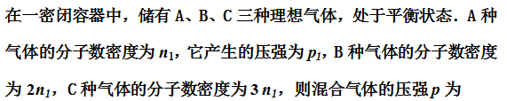
答案:
2、
答案: pV/(kT)
3、 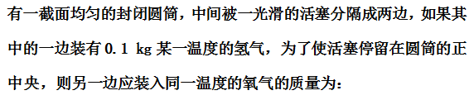
答案: 1.6kg
4、 两个相同的容器内各贮有温度相同的1摩尔氢气和1摩尔氦气，若两种气体各自对器壁产生的压强分别为p1和p2，则两者的大小关系是：
答案: p1=p2
5、 已知氢气与氧气的温度相同，请判断下列说法哪个正确？
答案: 氧分子的质量比氢分子大，所以氢分子的方均根速率一定比氧分子的方均根速率大．
6、 有容积不同的A、B两个容器，A中装有单原子分子理想气体，B中装有双原子分子理想气体，若两种气体的压强相同，那么，这两种气体的单位体积的内能(E /V)A和(E /V)B的关系
答案: 为(E/V)A＜(E/V)B．
7、 两个相同的容器，一个盛氢气，一个盛氦气(均视为刚性分子理想气体)，开始时它们的压强和温度都相等，现将6J热量传给氦气，使之升高到一定温度．若使氢气也升高同样温度，则应向氢气传递热量
答案: 10J.
8、 压强为p、体积为V的氢气（视为刚性分子理想气体）的内能为：
答案: (5/2)pV
9、 两容器内分别盛有氢气和氦气，若它们的温度和质量分别相等，则：
答案: 两种气体分子的平均平动动能相等．
10、 已知氢气与氧气的温度相同，氧分子的质量比氢分子大，所以氧气的压强一定大于氢气的压强．
答案: 错误
11、 两容器内分别盛有氢气和氦气，若它们的温度和质量分别相等，则两种气体分子的平均平动动能相等．
答案: 正确
12、 两种不同的理想气体，若它们的最概然速率相等，则它们的平均速率相等，方均根速率相等．
答案: 正确
13、 一定量的理想气体，在体积不变的条件下，当温度降低时，分子的平均碰撞频率和平均自由程的变化情况是平均碰撞频率减小，但平均自由程不变．
答案: 正确
14、 气缸内盛有一定量的氢气(可视作理想气体)，当温度不变而压强增大一倍时，氢气分子的平均碰撞频率和平均自由程的变化情况是平均碰撞频率和平均自由程都增大一倍．
答案: 错误
15、 质量一定的某种理想气体,对等压过程来说，气体的密度随温度的增加而__．
答案: (以下答案任选其一都对)减小;
降低;
变小;
变低
16、 质量一定的某种理想气体,对等温过程来说，气体的密度随压强的增加而__．
答案: (以下答案任选其一都对)增加;
增大;
增高;
变大;
变高
17、 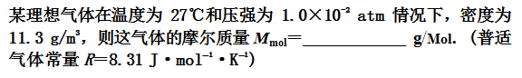
答案: (以下答案任选其一都对)27.89;
27.9;
27.8;
28
18、 容器内分别贮有1mol氢(H2)(视为刚性分子的理想气体)．若它的温度升高1K，则气体的内能的增加值为_J(普适气体常量R=8.31J/mol·K),结果请保留到小数点后两位；答案不能用科学计数法表示，只能用数值表示；小数点用英文输入法输入，如：18.23)
答案: (以下答案任选其一都对)21;
20.8;
20.78;
20.775
19、 容器内分别贮有1mol氦(He)(视为刚性分子的理想气体)．若它的温度升高1K，则气体的内能的增加值为_J(普适气体常量R=8.31J/mol·K),结果请保留到小数点后两位；答案不能用科学计数法表示，只能用数值表示；小数点用英文输入法输入，如：18.23)
答案: (以下答案任选其一都对)12.5;
12.465;
12.47
20、 容器内分别贮有1mol氨(NH3)(视为刚性分子的理想气体)．若它的温度升高1K，则气体的内能的增加值为_J(普适气体常量R=8.31J/mol·K),结果请保留到小数点后两位；答案不能用科学计数法表示，只能用数值表示；小数点用英文输入法输入，如：18.23)
答案: (以下答案任选其一都对)24.9;
24.93;
25
21、 2g氢气与2g氦气分别装在两个容积相同的封闭容器内，温度也相同．(分子视为刚性分子),氢气分子与氦气分子的平均平动动能比值____．（写一个整数比值即可）结果请保留到小数点后两位；答案不能用科学计数法表示，只能用数值表示；小数点用英文输入法输入，如：18.23)
答案: (以下答案任选其一都对)1;
1:1;
1/1
22、 2g氢气与2g氦气分别装在两个容积相同的封闭容器内，温度也相同．(分子视为刚性分子), 氢气与氦气压强之比值____．（写一个整数比值即可）结果请用英文输入法输入，如：“ 2:1 ”或者直接写“ 2 ”)
答案: (以下答案任选其一都对)2;
2:1;
2/1

作业第一周 气体分子运动论 第一周 气体动理论 单元作业
1、 容器内分别贮有1mol氢(H2)(视为刚性分子的理想气体)．若它的温度升高1K，则气体的内能的增加值为_J(普适气体常R=8.31J/mol·K)
评分规则: 每个空答案正确得2分，不对不得分正确答案：20.8或者20.775、20.78、21答案均可得分
2、 2g氢气与2g氦气分别装在两个容积相同的封闭容器内，温度也相同．(视为刚性分子的理想气体),氢气分子与氦气分子的平均平动动能比___．（写一个整数比值即可）
评分规则: 每个空答案正确得2分，不对不得分正确答案：1或者1/1或者1:1答案均可得分
3、 理想气体体积为V ，压强为p ，温度为T . 一个分子的质量为m ，k为玻耳兹曼常量，R为摩尔气体常量，则该理想气体的分子数为多少？
评分规则: 因为 p=nKT,所以N=nV = pV/kT 答案正确得2分，写出部分步骤正确可得1分

第二周 热力学基础（I） 第二周 热力学基础（I）单元测验
1、 两个相同的容器，一个盛氢气，一个盛氦气(均视为刚性分子理想气体)，开始时它们的压强和温度都相等，现将6 J热量传给氦气，使之升高到一定温度．若使氢气也升高同样温度，则应向氢气传递热量。
答案: 10 J
2、 “理想气体和单一热源接触作等温膨胀时，吸收的热量全部用来对外作功．”对此说法，有如下几种评论，哪种是正确的？
答案: 不违反热力学第一定律，也不违反热力学第二定律．
3、 质量一定的理想气体，从相同状态出发，分别经历等温过程、等压过程和绝热过程，使其体积增加一倍．那么气体温度的改变(绝对值)在
答案: 等压过程中最大，等温过程中最小．
4、 理想气体向真空作绝热膨胀．
答案: 膨胀后，温度不变，压强减小．
5、 对于理想气体系统来说，在下列过程中，哪个过程系统所吸收的热量、内能的增量和对外作的功三者均为负值？
答案: 等压压缩过程．
6、 一物质系统从外界吸收一定的热量，则
答案: 系统的内能可能增加，也可能减少或保持不变．
7、 理想气体进行的下列各种过程，哪些过程可能发生
答案: 绝热压缩时，压强升高，同时内能增加
8、 不等量的氢气和氦气从相同的初态作等压膨胀，体积均变为原来的两倍，在这一过程中，氢气和氦气对外做功之比为
答案: 1:1
9、 分子总数相同的三种气体氦气，氧气和甲烷，它们各自独立地进行等压膨胀，那么，这三种气体中对外做的功W与系统内能的增量ΔE的比值最小的气体是
答案: 甲烷
10、 一定量的理想气体经过压缩过程后，体积减少为原来的一半，这个过程可以是绝热、等温或等压过程,如果要使外界所做的机械功最大,那么这个过程应该为
答案: 绝热过程

作业第二周 热力学基础（I） 第二周 热力学基础（I） 作业
1、 2mol的氢气在温度300K时的体积为0.05立方米，经过等压膨胀后，体积变为0.25立方米，试计算在这个过程中氢气的内能增量、对外做的功和吸收的热量。
评分规则: ΔE=49.9×10^3 J; W=19.9×10^3 J; Q=69.8×10^3 J
2、 质量为100g的氧气，温度由10℃升到60℃，若温度升高是在下面三种不同的情况下发生的：（1）体积不变；（2）压强不变；（3）绝热过程。在这些过程中，它的内能各改变了多少？
评分规则: 由于理想气体的内能仅是温度的单值函数，在三种过程中，温度改变相同，内能改变也相同。答案是3246J
3、 2mol的氢气在温度300K时的体积为0.05立方米，经过绝热膨胀后，体积变为0.25立方米，试计算在这个过程中氢气的内能增量、对外做的功和吸收的热量。
评分规则: ΔE=-5.91×10^3J; W=5.91×10^3J; Q=0

第三周 热力学基础（II） 第三周 热力学基础（II）单元测验
1、 一热机从温度为 727℃的高温热源吸热，向温度为 527℃的低温热源放热．若热机在最大效率下工作，且每一循环吸热2000 J ，则此热机每一循环作功
答案: 400J.
2、 一卡诺热机(可逆的)，低温热源的温度为27℃，热机效率为40％，其高温热源温度为500K。今欲将该热机效率提高到50％，若低温热源保持不变，则高温热源的温度应增加
答案: 100K
3、 关于可逆过程和不可逆过程的判断正确的是(1) 可逆热力学过程一定是准静态过程.(2) 准静态过程一定是可逆过程.(3) 不可逆过程就是不能向相反方向进行的过程.(4) 凡有摩擦的过程,一定是不可逆过程。
答案: (1)、(4).
4、 一绝热容器被隔板分成两半，一半是真空，另一半是理想气体．若把隔板抽出，气体将进行自由膨胀，达到平衡后
答案: 温度不变，熵增加
5、 设热源的热力学温度是冷源的热力学温度的n倍，则在一个卡诺循环过程中，气体将把从热源得到的热量Q1中的( )热量传递给冷源。
答案: /n
6、 根据热力学第二定律可知
答案: 一切自发过程都是不可逆的
7、 一杯热水，最后冷却到与周围空气的温度相同，试问水的熵将
答案: 减少
8、 关于熵，以下说法中正确的是（）（1）熵是状态函数，只有对平衡态有意义（2）对任何循环过程，熵变必定为零（3）孤立系统的任何自发过程只能向熵增加的方向进行（4） 若系统在变化过程中从外界吸热，则熵增加（5）孤立系统的绝热过程是等熵过程（6）气体像真空自由膨胀，因为与外界没有热交换，dQ=0，所以熵不变
答案: （1）（2）（3）（4）
9、 当气缸中的活塞迅速向外移动使气体膨胀时，气体所经历的过程是
答案: 不是平衡过程 不能用p-v图上的一条曲线表示
10、 若经历一个过程后，系统回到初态，这样的过程叫做循环过程，在p-v图上是一个闭合曲线，如果有一个循环过程，是顺时针的一个椭圆形状，关于气体对外做的功，以下几种说法中正确的是（）（1）椭圆上部分过程中，系统对外做正功（2）椭圆下部分过程中，系统对外做负功（3）整个循环过程中，系统不对外做功（4）整个循环过程中，气体对外做的净功在数值上等于闭合曲线所包围的面积
答案: （1）（2）（4）

作业第三周 热力学基础（II） 第三周 热力学基础（II） 作业
1、 可逆卡诺热机可以逆向运转．逆向循环时, 从低温热源吸热,向高温热源放热,而且吸的热量和放出的热量等于它正循环时向低温热源放出的热量和从高温热源吸的热量.设高温热源的温度为T1 =450 K , 低温热源的温度为T2 =300 K, 卡诺热机逆向循环时从低温热源吸热 Q2 =400 J，则该卡诺热机逆向循环一次外界必须作功 ( )（J）-
评分规则: 200
2、 一定量的理想气体，经历如图所示的循环过程。其中AB和CD是等压过程，BC和DA是绝热过程。已知B点温度为500K，C点的温度为250K.该热机的效率为（ ） 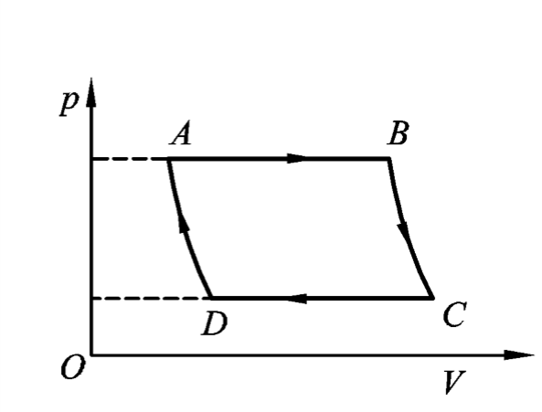
评分规则: 50% 或 0.5
3、 一循环过程如题图所示，试指出：(1)ab,bc,ca各是什么过程；(2)该循环是否是正循环?(3)该循环作的功是否等于直角三角形面积?(4)用图中热量Qab,Qbc, Qca表述其热机效率或致冷系数．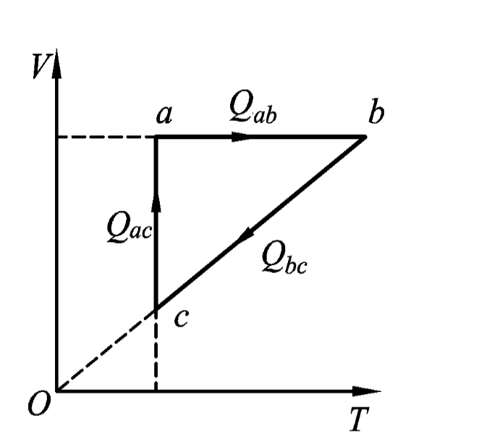
评分规则: （1）ab是等体过程,bc为等压过程，ca为等温过程（2）否（3）否（4）制冷系数为(Qab+Qca)/(Qbc-Qca-Qab)

第四周 振动 第四周 振动单元测试
1、 一质点在x轴上作简谐振动，振辐A = 4 cm，周期T = 2 s，其平衡位置取作坐标原点。若t = 0时刻质点第一次通过x = −2 cm处，且向x轴负方向运动，则质点第二次通过x = −2 cm处的 时刻为
答案: 2/3 s
2、 两个同周期简谐振动曲线如图所示。x1的相位比x2的相位 [ ] 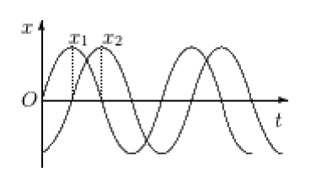
答案: 超前π/2
3、 弹簧振子在光滑水平面上作简谐振动时，弹性力在半个周期内所作的功为
答案: 0
4、 一质点作简谐振动，振动方程为x = A cos(ωt + φ) ，当时间t = T/2（T 为周期）时，质点的速度为[ ]
答案:
5、 一个弹簧振子和一个单摆（只考虑小幅度摆动)，在地面上的固有振动周期分别为和。将它们拿到月球上去，相应的周期分别为和。则有[ ]
答案: 且
6、 一质量为M、半径为r的均匀圆环挂在一光滑的钉子上，以钉子为轴在自身平面内作幅度很小的简谐振动。已知圆环对轴的转动惯量，若测得其振动周期为(π/2) s，则r的 值为[ ]
答案:
7、 图中所画的是两个简谐振动的振动曲线。若这两个简谐振动可叠加，则合成的余弦振动的初相为[ ]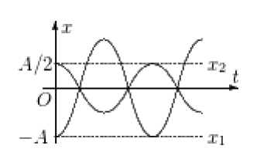
答案:
8、 一放置在光滑水平桌面的弹簧振子，物体位移为x=+20cm时，有3J动能和2J弹性势能，如物体处于平衡位置时，动能为
答案: 5J
9、 一质点作简谐振动，周期为T，它由平衡位置沿x 轴负方向运动到最大负位移1/2 处所需要的最短时间为
答案:
10、 一质点作简谐振动。其运动速度与时间的曲线如图所示。若质点的振动规律用余弦函数描述，则其初相应为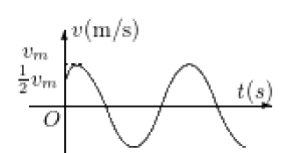
答案: 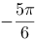
11、 一质量为M、半径为r的均匀圆环挂在一光滑的钉子上，以钉子为轴在自身平面内作幅度很小的简谐振动。已知圆环对轴的转动惯量，若测得其振动周期为(π/2) s，则r的 值为[ ]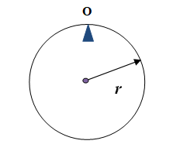
答案:
12、 一质点作简谐振动。其运动速度与时间的曲线如图所示。若质点的振动规律用余弦函数描述，则其初相应为
答案:

作业第四周 振动 第四周 振动单元作业
1、 一质点作简谐振动，其振动方程为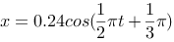(SI), 质点由初始状态（t=0 的状态）运动到 x= – 0.12m，v<0的状态所需最短时间Dt= s。（答案格式：保留两位小数，例如：0.97,1.83, 5.39 等)
评分规则: 答案：0.67 (正确得2分，不对得0分)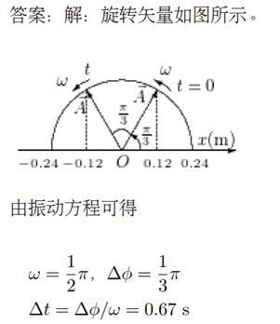
2、 一物体质量m=2kg，受到的作用力为F= -8x(SI)。如图若该物体偏离坐标原点O的最大位移为A=0.10m，则物体动能的最大值为 J. (答案格式：保留两位小数，例如：0.09,0.83, 2.45等)
评分规则: 答案： 0.04 (正确得2分,不对得0分）答案提示：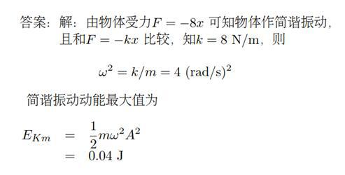
3、 两个同方向的简谐振动的振动方程分别为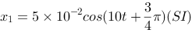, 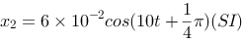合振动振幅A= cm. （答案格式：保留两位小数，例如：3.57,10.83, 0.46 等)
评分规则: 正确答案：7.81 (正确得2分，不对得0分）答案提示：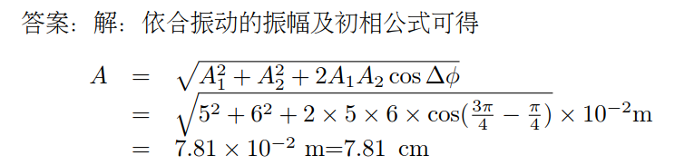

第五周 波动（I） 第五周 波动（I）单元测验
1、 一平面简谐波的波动方程为 (m)。t = 0时的波形曲线如图所示，则： 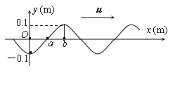
答案: O点的振幅为0.1米
2、 某平面简谐波在t = 1/4s时波形如图所示,则该波的波函数为: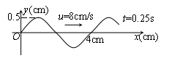
答案: y = 0.5cos(4πt－πx/2－π/2) (cm)
3、 一平面简谐波在t=0 时刻的波形曲线如图所示 ，则O点的振动初位相为: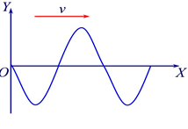
答案:
4、 已知平面简谐波的波函数为y=Acos(10t-5x)(SI)，则有
答案: 波的周期为 秒
5、 一平面简谐波沿x轴正向传播，波的振幅A = 0.1m，波的角频率rad/s，当t = 1.0s时，x = 0.1m处的a 质点正通过其平衡位置向y 轴负方向运动，而x = 0.2m处的b 质点正通过y = 0.05m点向y 轴正方向运动。设该波波长大于0.1 m，则该平面波的波速为 （m/s），波长为 （m）。
答案: 0.84；0.24
6、 机械波的波长、频率、周期、波速四个物理量，在不同介质中，哪些量是变化的？
答案: 波长、波速
7、 关于机械波的能量，以下说法正确的是：
答案: 各体积元不断从后面的介质中获得能量，又不断地把能量传给前面的介质，平均来说，介质中无能量积累
8、 关于波函数的物理意义，以下说法正确的是：
答案: 当x一定时，y仅为t的函数，表示的是距原点O为x处的质元在不同时刻的位移
9、 频率为3000Hz的声波，以1500m/s的速度沿一波线传播，经波线上的A点再经0.15m传至B点，则B点的振动比A点落后的时间是：
答案:
10、 频率为3000Hz的声波，以1500m/s的速度沿一波线传播，经波线上的A点再经0.15m传至B点，则A、B两点振动的相位差是：
答案:
11、 在描述波传播的物理量中，波长是指：
答案: 一个周期内振动形式传播的距离
12、 在波动问题中，下面几种说法，正确的是
答案: 在波传播方向上的任一质点振动相位总是比波源的相位滞后
13、 频率为 100 Hz，传播速度为300 m/s的平面简谐波，波线上距离小于波长的两点振动的相位差为，则此两点的距离可能为：
答案: 1.0m
14、 频率为3000Hz的声波，以1500m/s的速度沿一波线传播，经波线上的A点再经0.15m传至B点，则A、B两点振动的相位差是：
答案:

作业第五周 波动（I） 第五周 波动（I）单元作业
1、 如图 ，一平面简谐波沿Ox轴传播 ，波动方程为 （m），则（1）P处质点的振动方程是 （m）； （2）该质点的加速度表达式为 （m/s）。（请用工具栏“代码语言”左侧“”公式编辑器编写答案。） 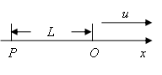
评分规则: 每个空，答错0分，答对2分，请用工具栏“代码语言”左侧“”公式编辑器编写答案。(1) 或以上两种形式均正确。（2）或或以上形式均正确。提示：将P点的坐标-L带入波动方程，即可得到该点的振动方程；加速度方程由振动方程对时间t求二阶导即可得到。
2、 一平面简谐波波长为0.1m，在介质中沿x轴正向传播，已知波线上A点（xA =0.05m）的振动方程为(m)．则坐标原点的初相是 rad，简谐波的波动方程为 (m) 。（如用小数表示，要求小数点后保留两位；要求波动方程的初相在范围取值；波动方程要以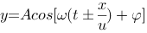的形式表示，以保证答案唯一）(请用工具栏“代码语言”左侧“”公式编辑器编写答案)
评分规则: 每个空，答错0分，答对2分，请用工具栏“代码语言”左侧“”公式编辑器编写答案。（1）或1.57（2）或或以上表达式均正确。提示：先根据已知条件假设波动方程为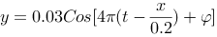再将x=0.05带入即可得到初相，从而得到波动方程。另外，请注意单位变换的问题。
3、 如图，一平面波在介质中沿x轴负方向传播，波长为10m，已知A点的振动方程为m。(1)以A点为坐标原点写出波动方程 (m)；(2)以距A点5m处的B点为坐标原点，写出波动方程 (m)。（要求波动方程的初相在范围取值，波动方程要以的形式表示，以保证答案唯一）（请用工具栏“代码语言”左侧“”公式编辑器编写答案。） 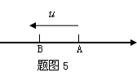
评分规则: 每空2分，共4分（1）或或（2）或或提示：由A点的振动方程可知，初相为0，带入沿x轴负向传播的波动方程即可；由图可知，B点比A点晚振动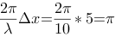，则B点的初项为-。带沿x轴负向传播的波动方程即可。
4、 一个波源作简谐运动，振幅为0.4m，频率为100Hz，当t = 0时，振动位移恰为正方向的最大值，设此波动以400m/s的速度沿直线传播，求：（1）距波源16m处质点的振动表达式 ；（2）距波源同侧15m和16m处两质点振动的相位差 。（请用工具栏“代码语言”左侧“”公式编辑器编写答案。）
评分规则: 每空2分，共4分（1）（2）根据已知条件可知，x=16m处质点比波源晚振动4个周期，相位落后8。因此可由波源振动方程直接得到x=16m处质点振动方程。相位差可以根据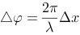直接得到。

第六周 波动（II） 第六周 波动（II）单元测验
1、 形成一列驻波的两个相干行波的波长为0.1m，波速是100m/s，则此驻波中相邻两波节的距离为 m，质元的振动周期为 s。
答案: 0.05m；0.001s
2、 一个声源发出的声波频率为1000Hz，声源静止，接收者以100m/s的速度向着声源运动。声波的速度为340m/s，则接收者接收到的声波频率为：
答案: 1294Hz
3、 以下说法不正确的是：
答案: 两列相干波形成驻波后的某一时刻，波线上各点位移都为零，此时波的能量也为零。
4、 P，Q为振动方向和频率都相同的同相波源，它们相距为，R为PQ连线上Q外侧的任意一点，则自P，Q发出的两列波在R点处引起的振动的相位差是：
答案: 3或
5、 火车以30m/s的速度行驶，汽笛的频率为650Hz。在铁路近旁的公路上坐在静止不动汽车里的人听到迎面而来的火车鸣笛的声音频率是： （设空气中声速为340m/s）
答案: 713Hz
6、 A，B为两相干波源，振幅相等，相距10m，相位差为。已知波的频率为30Hz，波长为2m。若以A点为坐标原点，则A，B连线之间由于干涉而加强的点最多有几个：
答案: 10
7、 波的干涉的产生条件是：
答案: 频率相同；振动方向平行；相位差恒定
8、 已知驻波的表达式为，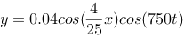式中x，y以m为单位，t以s为单位，则两个相邻节点之间的距离是：
答案: 19.6m
9、 已知驻波的表达式为，式中x，y以m为单位，t以s为单位，则在t=0.002s时，位于5.0m处质点的运动速度是：
答案: 20.8m/s
10、 两列波叠加，在空间出现稳定的干涉图样，下列说法中正确的是：
答案: 振动加强是指质点合振动的振幅变大，能量变大
11、 两个相干波源的初相位相同，它们发出的波叠加后，在以下哪条线上总是加强的？
答案: 两波源连线的垂直平分线上

作业第六周 波动（II） 第六周 波动（II）单元作业
1、 一辆救护车以25m/s的速度行驶，警示笛声的频率为800Hz，空气中的声速为330m/s。静止站在路边的人听到救护车驶近时笛声声波频率是 Hz；救护车离去时笛声声波频率是 Hz。（数值要求保留到个位）
评分规则: 每个空，答对得2分，答错得0分（1）864~867Hz（2）742~745Hz以上范围的整数结果均正确答案提示：救护车的速度为25m/s。救护车驶近时，声源的速度为+25m/s，救护车离去时，声源的速度为-25m/s。
2、 一列驻波的波函数为(m)若将此驻波看成是由两列相向传播，振幅及波速都相等的相干波叠加而成，则它们的振幅是 m，波速是 m/s，波长是 m，频率是 Hz。（请保留三位有效数字）
评分规则: 每个空，答对得2分，答错得0分振幅 0.0150；波速 344波长 1.25频率 275提示：驻波方程中含有t的一项是相位项，所以角频率是550π，含有x的一项是2π/，所以波长是1.25米。
3、 火车以30m/s的速度行驶，汽笛的频率为650Hz。在铁路近旁的公路上，一辆汽车以12.5m/s的速度与火车同向行驶。请问坐在汽车里的人听到火车鸣笛的声音频率：（1）若汽车在前，火车在后，频率是 Hz；（2）若火车在前，汽车在后，频率是 Hz。（设空气中声速为340m/s）（要求数值保留至个位）
评分规则: 每个空，答对得2分，答错得0分汽车与火车同向行驶：若汽车在前，火车在后 685-688 Hz若火车在前，汽车在后 618-620 Hz以上范围内的整数结果均正确。答案提示：若汽车在前，火车在后，接收者的速度为-12.5m/s，声源的速度为30m/s；若火车在前，汽车在后，接收者的速度为12.5m/s，声源的速度为-30m/s。
4、 如果入射波是，在x = 0处反射后形成驻波，反射点为波腹，设反射后波的强度不变，则反射波的波动方程为 ；在 处质点合振动的振幅等于 。
评分规则: 每个空，答对得2分，答错得0分（1）（2）A根据反射波的波动方程，写出驻波的波动方程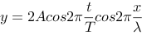，将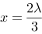带入驻波波动方程，得到该点振动方程，可知振幅为A

第七周 光的干涉（I） 第七周 光的干涉（I） 单元测验
1、 如图所示，平行单色光垂直照射到薄膜上，经上下两表面反射的两束光发生干涉，若薄膜的厚度为e，并且，为入射光在折射率为n1的媒质中的波长，则两束反射光在相遇点的相位差为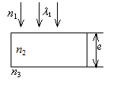
答案:
2、 波长为l的单色光垂直照射如图所示的透明薄膜。膜厚度为e，两束反射光的光程差d ＝________。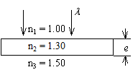
答案: 2.60e
3、 把双缝干涉实验装置放在折射率为n的水中，两缝间距离为d，双缝到屏的距离为D (D >>d)，所用单色光在真空中的波长为l，则屏上干涉条纹中相邻的明纹之间的距离是
答案: lD / (nd)
4、 用白光作为光源进行双缝实验时，若用一个纯红色的滤光片遮盖一条缝，用一个纯蓝色滤光片遮盖另一条缝，则
答案: 不产生干涉条纹。
5、 在双缝干涉实验中，入射光的波长为λ，用玻璃纸遮住双缝中的一个缝，若玻璃纸中光程比相同厚度的空气的光程大2.5λ，则屏上原来的明纹处
答案: 变为暗条纹
6、 真空中波长为λ的单色光，在折射率为n的均匀透明媒质中，从A点沿某一路经传播到B点，路径的长度为l。A、B两点光振动相位差记为Δφ，
答案: 若l=3λ/2, 则Δφ=3nπ
7、 在真空中波长为λ的单色光，在折射率为n的透明介质中从A沿某路径传播到B，若A、B两点相位差为，则此路径AB的光程为
答案:
8、 波长为600nm的平行单色光垂直入射到空气中一折射率为1.4，厚度为的均匀透明介质膜上，经介质膜上下表面反射后形成的两反射光的光程差为
答案:
9、 如图双缝干涉实验中，双缝之间的距离为0.6mm，照亮狭缝的光源S是汞弧灯加上绿色滤光片。在2.5m的屏幕上出现干涉条纹，测得相邻两暗纹中心之间的距离为2.27mm，则入射光波长为___（nm）。（计算结果保留到小数点后一位）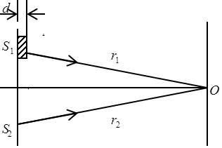
答案: 544.8
10、 在双缝干涉实验中，波长为λ的单色光垂直入射到双缝上，双缝间距为d=100λ。在离开双缝50.0cm远的屏上，中央亮纹中心和相邻亮纹中心之间的距离为____（mm）（计算结果单位用mm，结果保留整数）
答案: 5
11、 一置于空气中的薄膜厚度为0.4μm，折射率为1.50，用白光垂直照射时，在可见光范围内反射加强的波长为____（nm)
答案: 480
12、 在制作珠宝时，为了使人造水晶（n=1.5）具有强反射效果，就在其表面上镀一层一氧化硅（n=2.0）。要使波长为560nm的光强烈反射 ，镀层的最小厚度e=______(nm）
答案: 70
13、 一玻璃片（n=1.5）表面附有一层油膜（n=1.32）。今用一波长可调的单色光束垂直照射油膜表面，发现当波长为679nm时，反射光干涉相消；当波长为485nm时，反射光再次干涉相消。那么油膜的厚度e=__（μm）。（计算结果保留到小数点后两位）
答案: 0.64

